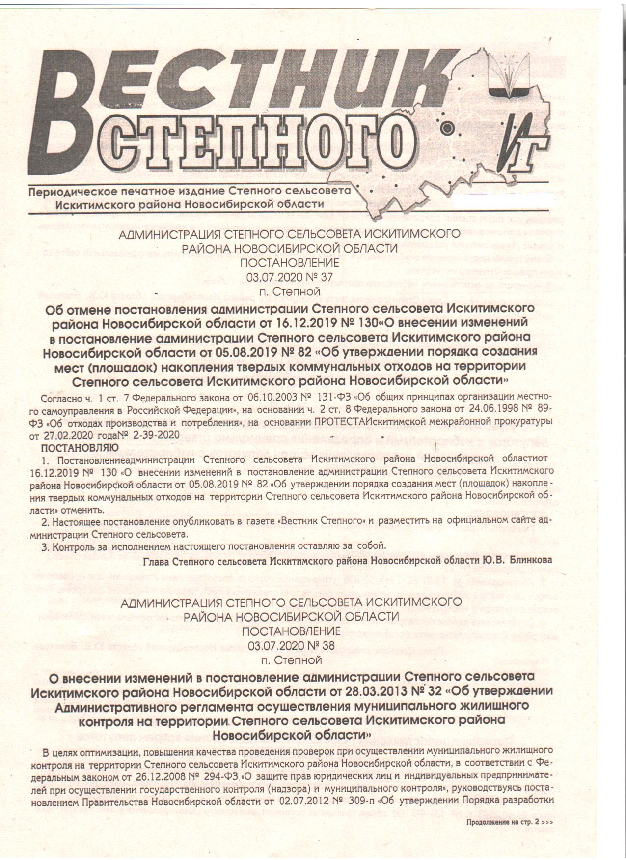

«Вестник Степного» № 03 от 18 марта 2025 года

**АДМИНИСТРАЦИЯ СТЕПНОГО СЕЛЬСОВЕТА ИСКИТИМСКОГО РАЙОНА НОВОСИБИРСКОЙ ОБЛАСТИ**

**П О С Т А Н О В Л Е Н И Е**

01.03.2025 № 60

п. Степной

О внесении изменении в постановление от 28.10.2020 № 62 «О принятии муниципальной программы безопасности дорожного движения в

населенных пунктах Степного сельсовета Искитимского района

Новосибирской области»

В соответствии с Федеральным законом от 21.12.1994 № 69-ФЗ «О пожарной безопасности», Федеральным законом от 06.10.2003 № 131-ФЗ «Об общих принципах организации местного самоуправления в Российской Федерации» в целях создания и обеспечения необходимых условий для повышения пожарной безопасности населенных пунктов, защищенности граждан, организаций от пожаров, предупреждения и смягчения их последствий, а также повышения готовности всех сил и средств для тушения пожаров

**ПОСТАНОВЛЯЮ**

1. Муниципальную программу «Дорожное хозяйство. Безопасность дорожного движения в населенных пунктах Степного сельсовета Искитимского района Новосибирской области» читать в новой редакции.

2. Контроль за выполнением настоящего постановления возложить на заместителя главы администрации.

3. Настоящее постановление разместить на официальном сайте администрации Степного сельсовета Искитимского района Новосибирской области.

Глава Степного сельсовета

Искитимского района Новосибирской области Ю.В. Блинкова

Приложение

к постановлению администрации

Степного сельсовета

от 01.03.2025 № 60

**Муниципальная программа «Дорожное хозяйство. Безопасность дорожного движения в населенных пунктах Степного сельсовета Искитимского района Новосибирской области**

Паспорт Программы

|  |  |
| --- | --- |
| Наименование Программы | - Дорожное хозяйство.Безопасность дорожного движения в населенных пунктах Степного сельсовета Искитимского района Новосибирской области на 2021 - 2024 гг. |
| Основание для разработки | - Федеральный закон от 10.12.1995 № 193-ФЗ "О безопасности дорожного движения", Федеральный закон № 257-ФЗ (в ред. от 28.11.2011г) «Об автомобильных дорогах и об автомобильной деятельности» Постановление Губернатора Новосибирской области № 343 от 03.09.2007года «О дополнительных мерах по повышению безопасности дорожного движения на территории Новосибирской области. |
| Заказчики Программы | - администрация Степного сельсовета Искитимского района Новосибирской области |
| Основные разработчики программы | - администрация Степного сельсовета Искитимского района Новосибирской области |
| Нормативно-правовая основа | - Федеральный закон № 257-ФЗ ( в ред. от 28.11.2011г) «Об автомобильных дорогах и об автомобильной деятельности»,  - Федеральный закон от 10.12.1995 N193-ФЗ "О безопасности дорожного движения",  - Федеральный закон № 131-ФЗ «Об общих принципах организации местного самоуправления в Российской Федерации»  -Устав Степного сельсовета. |
| Цель Программы | - Обеспечение охраны жизни, здоровья граждан, их имущества, гарантии их законных прав на безопасные  условия движения на автомобильных дорогах местного значения. |
| Срок реализации Программы | - 2021 - 2024 годы. |
| Исполнители мероприятий Программы | - администрация Степного сельсовета Искитимского района Новосибирской области |
| Координатор Программы | - Районная КБДД. отдел ДН полиции по Искитимскому району. |
| Основные мероприятия Программы | - содержание щебёночных дорог в населённых пунктах: п. Берёзовка, п. Степной;  - ямочный ремонт асфальтовых дорог в населённых пунктах: д. Бородавкино, п. Степной;  - приведение в соответствие с согласованными схемами организации дорожного движения сети дорожных знаков;  - организация дорожного движения и оборудование пешеходных переходов в непосредственной близости от образовательных учреждений п.Степной;  - содержание улично-дорожной сети;  - мероприятия по обеспечению безопасности и бесперебойного движения по автомобильным дорогам общего пользования местного значения. |
| Финансирование Программы | - Финансирование Программы осуществляется в пределах выделенных ассигнований на безопасность дорожного движения из местного и районного бюджета, ВСЕГО: **13 953,0 тыс. руб.** |
| Ожидаемые результаты реализации подпрограммы | - Снижение уровня аварийности на автомобильных дорогах населенных пунктов и сокращение на 10 - 20% числа ДТП на 100ед. транспорта. |
| Система организации контроля за исполнением Программы | - Контроль за реализацией Программы осуществляет в установленном порядке районная КБДД и отдел ДН полиции по Искитимскому району, заказчик Программы. |

**Введение**

Муниципальная программа «Дорожное хозяйство. Безопасность дорожного движения в населенных пунктах Степного сельсовета Искитимского района Новосибирской области» (далее - Программа) разработана в целях реализации полномочий органов местного самоуправления, предусмотренных Уставом поселения по созданию условий для предоставления транспортных услуг населению и организации транспортного обслуживания населения в границах населенных пунктов поселения, руководствуясь Федеральным законом от 06.10.2006г. «Об общих принципах организации местного самоуправления в Российской Федерации» №131-ФЗ и Федеральным законом от 10.12.1995 №196-ФЗ "О безопасности дорожного движения", Федеральным законом №257-ФЗ (в ред. от 28.11.2011г) «Об автомобильных дорогах и об автомобильной деятельности»,

Увеличение парка транспортных средств и их технических характеристик (маневренности, скорости движения), усложнение характера дорожного движения, снижение объема и темпов строительства и реконструкции дорог, несоответствие уровня их обустройства и сервисного обслуживания современным требованиям, неудовлетворительная работа служб эксплуатации дорог привели к значительному ухудшению условий движения.

В соответствии с ч.4 ст. 6 Федерального закона №196-ФЗ - Полномочия органов местного самоуправления в области обеспечения безопасности дорожного движения являются расходными обязательствами муниципальных образований.

**Концептуальное обоснование Программы**

**по обеспечению безопасности дорожного движения**

**в Степном сельсовете на 2021 - 2024г.г.**

Несоответствие уровня обустройства местных автомобильных дорог населенных пунктов поселения современным требованиям и увеличение транспортного потока на автомобильных дорогах. Необходимо:

- ремонт щебёночных дорог в населённых пунктах: п. Берёзовка, п. Степной;

- ямочный ремонт асфальтовых дорог в населённых пунктах: д. Бородавкино, п. Степной;

- приведение в соответствие с согласованными схемами организации дорожного движения сети дорожных знаков;

- мероприятия по обеспечению безопасности и бесперебойного движения по автомобильным дорогам общего пользования местного значения

**Цель муниципальной Программы**

**по обеспечению безопасности дорожного движения**

**в Степном сельсовете на 2021 - 2024г.г.**

создание условий безопасности движения его участникам на автомобильных дорогах населенных пунктов, обеспечение охраны жизни, здоровья граждан и их имущества, снижение аварийности.

**Задачи:**

- строительство дорожного полотна улиц с твёрдым покрытием;

- увеличение объемов ямочного ремонта дорожных полотен улиц;

- содержание улично-дорожной сети;

- приведение в соответствие с согласованными схемами организации дорожного движения сети дорожных знаков;

- ремонт щебёночных дорог в населённых пунктах: п. Берёзовка, п. Степной;

- мероприятия по обеспечению безопасности и бесперебойного движения по автомобильным дорогам общего пользования местного значения.

**Финансирование Программы**

Финансирование Программы осуществляется в пределах выделенных ассигнований отделов и управлений администрации муниципального образования из местного бюджета.

Общий объем финансирования Программы составляет 39066,2 тыс. руб.:

2021 год – 4266,9 тыс.руб.;

2022 год – 5048,1 тыс.руб.;

2023 год –28047,9 тыс.руб.;

2024 год- 1703,3 тыс.руб..

**Сроки реализации**

Программа предполагает период реализации с 2021 года по 2024 год и предусматривает подведение промежуточных итогов.

**Ожидаемые результаты выполнения Программы**

В результате реализации Программы ожидается существенное снижение аварий и ДТП на дорогах населенных пунктов. Будут улучшены условия движения на дорогах и улицах. Реализация Программы положительно скажется на обеспечении дорожного движения на местных автомобильных дорогах в населенных пунктах Степного сельсовета.

**Порядок контроля реализации Программы**

Общий контроль реализации Программы осуществляет администрация Степного сельсовета.

Текущий контроль выполнения Программы обеспечивает координатор Программы - районная КБДД (председатель комиссии) и отдел ДН полиции по Искитимскому району.

**Нормативно-правовая основа принятия Программы**

1. Федеральный закон №257-ФЗ (в ред. от 28.11.2011г) «Об автомобильных дорогах и об автомобильной деятельности»,

2. Федеральный закон от 10.12.1995 №196-ФЗ "О безопасности дорожного движения".

3. Федеральный закон №131-ФЗ от 06.10.2006г «Об общих принципах организации местного самоуправления в Российской Федерации».

4. Устав Степного сельсовета.

План мероприятий программы «Дорожное хозяйство. Безопасность дорожного движения в населенных пунктах Степного сельсовета

Искитимского района Новосибирской области на 2021-2024годы»

|  |  |  |  |  |  |  |  |  |  |  |  |  |  |  |
| --- | --- | --- | --- | --- | --- | --- | --- | --- | --- | --- | --- | --- | --- | --- |
| № п/п | Наименование мероприятия, населенный пункт, адрес. | Технические мероприятия | Линейный объект  км | Финансовые потребности, всего  (тыс. руб.) | | | | | | | Реализация мероприятий по годам | | | |
| 2021 | 2022 | | 2023 | | 2024 | | 2021 | 2022 | 2023 | 2024 | |
| 1. | Содержание автомобильных дорог | | | | | | | | | | | | | |
| 1.2 | п.Раздольный, ул.Подкопаева | Ремонт дороги щебень | 1,0 | 1230,3 |  | |  | |  | | 1230,3 |  |  |  | |
| 2. | Ремонт автомобильных дорог | | | | | | | | | | | | | |
| 2.1 | п. Степной, | Ремонт дороги асфальт | 1,5 | 1430,5 |  | | 6601,2 | |  | | 1430,5 |  | 6601,2 |  | |
| 2.2 | п. Березовка | Ремонт дороги щебень |  |  |  | | 11583,6 | |  | |  |  | 11538,6 |  | |
| 3. | Безопасность дорожного движения | | | | | | | | | | | | | |
| 3.1 | п. Степной,  п. Березовка,  п. Октябрьский,  п. Раздольный,  д. Бородавкино | Замена дорожных знаков |  | 955,0 | |  | | 40,0 | |  | 955,0 |  | 40,0 |  | |
| 3.4 | п. Степной,  п. Березовка,  п. Октябрьский,  п. Раздольный,  д. Бородавкино | бесперебойное движения по автомобильным дорогам общего пользования местного значения |  | 651,1 | | 2873,4 | | 770,2 | | 1703,3 | 651,1 | 2873,4 | 770,2 | 1703,3 | |
| 3.5 | п. Степной,  п. Березовка,  п. Октябрьский,  п. Раздольный,  д. Бородавкино | Содержание улично-дорожной сети |  |  | | 2174,7 | | 8890,1 | |  |  | 2174,7 | 8890,1 |  | |
| 3.6 | д. Бородавкино | Установка остановочного павильона |  |  | |  | | 162,8 | |  |  |  | 162,8 |  | |
| 4. | Финансовое обеспечение Программы | | | | | | | | | | | | | |
| Всего инвестиций за период, в т.ч. | |  |  |  |  | |  | |  | |  |  |  |  | |
| Средства местного бюджета | |  |  | **4266,9** | **5048,1** | | **28047,9** | | **1703,3** | | **4266,9** | **5048,1** | **28047,9** | **1703,3** | |

**АДМИНИСТРАЦИЯ СТЕПНОГО СЕЛЬСОВЕТА ИСКИТИМСКОГО РАЙОНА НОВОСИБИРСКОЙ ОБЛАСТИ**

**П О С Т А Н О В Л Е Н И Е**

01.03.2025 № 61

п. Степной

О внесении изменении в постановление от 21.08.2019 № 94 «Об утверждении муниципальной программы по обеспечению первичных мер пожарной безопасности на территории МО Степного сельсовета Искитимского района Новосибирской области «Пожарная безопасность»

В соответствии с Федеральным законом от 21.12.1994 № 69-ФЗ «О пожарной безопасности», Федеральным законом от 06.10.2003 № 131-ФЗ «Об общих принципах организации местного самоуправления в Российской Федерации» в целях создания и обеспечения необходимых условий для повышения пожарной безопасности населенных пунктов, защищенности граждан, организаций от пожаров, предупреждения и смягчения их последствий, а также повышения готовности всех сил и средств для тушения пожаров

**ПОСТАНОВЛЯЮ**

В постановление от 21.08.2019 № 94 «Об утверждении муниципальной программы по обеспечению первичных мер пожарной безопасности на территории МО Степного сельсовета Искитимского района Новосибирской области «Пожарная безопасность» (в редакции от 08.11.2022 № 84; от 03.07.2023 № 22) внести изменения:

1. Муниципальную программу «По обеспечению первичных мер пожарной безопасности на территории МО Степного сельсовета Искитимского района Новосибирской области «Пожарная безопасность» читать в новой редакции.

2. Контроль за выполнением настоящего постановления возложить на заместителя главы администрации.

3. Настоящее постановление разместить на официальном сайте администрации Степного сельсовета Искитимского района Новосибирской области.

Глава Степного сельсовета

Искитимского района Новосибирской области Ю.В. Блинкова

Приложение

к постановлению администрации

Степного сельсовета

от 01.03.2025 № 61

Муниципальная программа

по обеспечению первичных мер пожарной безопасности на территории МО Степного сельсовета Искитимского района Новосибирской области «Пожарная безопасность»

**Паспорт Программы**

|  |  |
| --- | --- |
| Основание для разработки программы | Федеральный закон от 06.10.2003 № 131-ФЗ «Об общих принципах организации местного самоуправления в Российской Федерации», Федеральный закон от 21.12.1994 № 69-ФЗ «О пожарной безопасности» |
| Наименование Программы | Муниципальная программа  по обеспечению первичных мер пожарной безопасности на территории МО Степного сельсовета Искитимского района Новосибирской области «Пожарная безопасность»  (далее - Программа) |
| Муниципальный заказчик Программы | Администрация Степного сельсовета Искитимского района Новосибирской области |
| Разработчик Программы | Администрация Степного сельсовета Искитимского района Новосибирской области |
| Основная цель Программы | Создание и обеспечение необходимых условий для повышения пожарной безопасности населенных пунктов, защищенности граждан, организаций от пожаров, предупреждения и смягчения их последствий, а также повышение степени готовности всех сил и средств для тушения пожаров |
| Основные задачи  Программы | Защита жизни и здоровья граждан, обеспечения надлежащего состояния источников противопожарного водоснабжения, обеспечение беспрепятственного проезда пожарной техники к месту пожара, организация обучения мерам пожарной безопасности и пропаганда пожарно-технических знаний, социальное и экономическое стимулирование участия граждан и организаций в добровольной пожарной охране, в т.ч. участия в борьбе с пожарами. |
| Сроки реализации Программы  Программы | 2020-2024 годы |
| Основные мероприятия  Программы | Укрепление и развитие пожарно-технической базы администрации сельсовета.  Информационное обеспечение населения о мерах пожарной безопасности.  Оказание методической помощи учреждениям и предприятиям всех форм собственности. |
| Ответственный исполнитель и соисполнитель Программы | Администрация Степного сельсовета Искитимского района Новосибирской области |
| Основные целевые показатели Программы | Темп снижения количества зарегистрированных пожаров и возгораний к уровню прошлого года |
| Объемы и источники  финансирования  Программы | Прогнозная (справочная) оценка расходов на реализацию Программы из бюджета сельсовета – **775,5 тыс. рублей**, в том числе по годам:  **2020 год –104,1тыс. руб.**  **2021 год** – **56,8 тыс. руб.**  **2022 год – 223,9 тыс. руб.**  **2023 год- 169,9 тыс. руб.**  **2024 год- 220,8 тыс. руб.**  Объемы финансирования программы подлежат ежегодной корректировке с учетом возможностей местного бюджета. |
| Ожидаемые конечные результаты | - поступательное снижение общего количества пожаров и гибели людей;  - ликвидация пожаров в короткие сроки без наступления тяжких последствий;  - снижение числа травмированных и пострадавших людей на пожарах в результате правильных действий при обнаружении пожаров и эвакуации;  - повышение уровня пожарной безопасности и обеспечение оптимального реагирования на угрозы возникновения пожаров со стороны населения;  - снижение размеров общего материального ущерба, нанесенного пожарами;  - участие общественности в профилактических мероприятиях по предупреждению пожаров и гибели людей. |
| Система организации контроля за исполнением Программы | Общее управление, координацию работ по реализации Программы, контроль выполнения сроков реализации мероприятий осуществляет администрация Степного сельсовета Искитимского района Новосибирской области (далее – администрация сельсовета) |

**1. Характеристика проблемы и обоснование необходимости её решения программными методами**

Состояние защищенности жизни и здоровья граждан, их имущества, государственного и муниципального имущества, а также имущества организаций от пожаров на территории МО Степного сельсовета продолжает оставаться низким, что является следствием неэффективного функционирования системы обеспечения пожарной безопасности.

К числу объективных причин, обуславливающих крайнюю напряженность оперативной обстановки с пожарами в жилом секторе следует отнести высокую степень изношенности жилого фонда, отсутствие экономических возможностей поддержания противопожарного состояния зданий, низкая обеспеченность жилых зданий средствами обнаружения и оповещения о пожаре, а также современными первичными средствами пожаротушения.

Подавляющая часть населения не имеет четкого представления о реальной опасности пожаров, система мер по противопожарной пропаганде и обучению недостаточно эффективна. В результате для большинства граждан пожар представляется маловероятным событием, игнорируются противопожарные требования, и как следствие, пожары происходят по причине неосторожного обращения с огнем.

Анализ причин, от которых возникают пожары и гибнут люди, убедительно показывает, что предупредить их возможно, опираясь на средства противопожарной пропаганды, одним из видов которой является обучение (инструктаж) населения, включая обучение элементарным навыкам поведения в экстремальных ситуациях, умению быстро производить эвакуацию, воспрепятствовать распространению огня.

В этой работе должны быть, прежде всего, система, определенный порядок. Их следует проводить, несмотря на трудности и организационную сложность, поступательно, преодолевая складывающуюся инертность.

В соответствии с Федеральным законом от 06.10.2003 № 131 «Об общих принципах организации местного самоуправления в Российской Федерации» вопросом местного значения является обеспечение первичных мер пожарной безопасности в границах населенных пунктов, поселений, городских округов. Финансовое обеспечение первичных мер пожарной безопасности является расходным обязательством муниципального образования.

Обеспечение необходимого уровня пожарной безопасности и минимизация потерь вследствие пожаров являются важными факторами устойчивого социально-экономического развития сельсовета.

Исходя из опыта тушения пожаров, статистических данных о них, степени защищенности от пожаров зданий и домов, а также осведомленности населения об элементарных требованиях пожарной безопасности предполагается организация и проведение программных мероприятий, направленных на предупреждение пожаров.

**2.Основные цели и задачи, сроки и этапы реализации Программы, целевые индикаторы и показатели**

Целью Программы является укрепление системы обеспечения пожарной безопасности, обеспечение оперативного реагирования на угрозы возникновения пожаров, уменьшение гибели, травматизма людей и размера материальных потерь от пожаров.

В рамках Программы должны быть решены основные задачи:

- защита жизни и здоровья граждан;

- организация обучения мерам пожарной безопасности и пропаганда пожарно-технических знаний;

- обеспечение надлежащего состояния источников противопожарного водоснабжения;

- обеспечение беспрепятственного проезда пожарной техники к месту пожара;

- социальное и экономическое стимулирование участия граждан и организаций в добровольной пожарной охране, в т.ч. участие в борьбе с пожарами.

**Целевые индикаторы и показатели Программы**

|  |  |  |  |  |  |  |  |
| --- | --- | --- | --- | --- | --- | --- | --- |
| № п/п | Наименование  показателя | Ед. изм. | Целевые индикаторы | | | | |
| 2020  год | 2021  год | 2022  год | 2023  год | 2024 год |
| 1 | 2 | 3 | 4 | 5 | 6 | 7 | 8 |
| 1. | Количество пожаров и загораний на территории сельского поселения | шт. | - | - | - | - | - |
| 2. | Темп снижения количества зарегистрированных пожаров и загораний к уровню прошлого года | % | - | - | - | - | - |

**3. Сроки реализации Программы**

Программа реализуется в один этап в течение 2020 - 2024 годов.

**4. Ресурсное обеспечение Программы**

Программа реализуется за счет средств местного бюджета. Объемы финансирования программных мероприятий подлежат ежегодной корректировке в соответствии с уточнением бюджета Степного сельсовета.

**5. Мероприятия по реализации Программы**

Программа реализуется как комплекс организационных, методических и технических мероприятий, обеспечивающих достижение поставленной цели.

Мероприятия Программы определены на основе предварительного анализа состояния пожарной безопасности в муниципальном образовании. Перечень мероприятий Программы приведен в приложении № 1.

**6. Механизм реализации Программы**

Управление Программой осуществляется ответственным исполнителем Программы – администрацией Степного сельсовета в пределах установленной компетенции.

В процессе реализации Программы ответственный исполнитель:

- организует реализацию Программы, инициирует предложения о внесении изменений в Программу и несет ответственность за достижение показателей (индикаторов) Программы, а также конечных результатов ее реализации;

- запрашивает у участников Программы сведения, необходимые для проведения мониторинга и подготовки годового отчета о ходе реализации и об оценке эффективности Программы (далее - годовой отчет);

- проводит оценку эффективности хода реализации Программы.

**7. Методика оценки эффективности Программы**

Методика оценки эффективности Программы учитывает необходимость проведения оценок:

а) степени достижения целей и решения задач Программы в целом;

б) степени соответствия запланированному уровню затрат и эффективности использования средств бюджета сельского поселения;

в) степени реализации мероприятий (достижение непосредственных результатов их реализации).

Оценка степени достижения целей и решения задач определяется по формуле:

**ДИ = (Ф1/П1+Ф2/П2+…Фк/Пк)/К*100**

где:

Ф – фактическое значение показателя (индикатора) по Программе

П – планируемое значение показателя (индикатора) по Программе

К – количество показателей (индикаторов) по Программе

Оценка соответствия запланированному уровню затрат и эффективности использования средств определяется по формуле:

**БЛ = О/П*100**

где:

О – фактическое освоение средств

П – лимит бюджетных обязательств на реализацию Программы

Уровень интегральной оценки в целом по Программе определяется по формуле:

**ОП = 0,7*ДИ+0,3*БЛ**

На основе интегральной оценки Программы дается качественная оценка Программы:

- эффективная при **ОП=> 80**;

- умеренно эффективная при **50 <= ОП<=80**;

- неэффективная при **ОП=< 50**.

________________

Приложение№1

к Программе по обеспечению

мер пожарной безопасности на

территории МО Степного сельсовета Искитимского района Новосибирской области «Пожарная безопасность»

Перечень программных мероприятий

|  |  |  |  |  |  |  |  |  |  |
| --- | --- | --- | --- | --- | --- | --- | --- | --- | --- |
| № п/п | Наименование  мероприятий | Объем финансирования программы за счет средств бюджета сельского поселения тыс. руб. | | | | | | Источник финансирования | Примечание |
| Всего | в том числе по годам: | | | | |
| 2020 год | 2021 год | 2022 год | 2023 год | 2024 год |  |  |
| 1 | 2 | 3 | 4 | 5 | 6 |  |  | 7 | 8 |
| 1. | Разработка нормативной правовой базы обеспечения первичных мер пожарной безопасности | - | - | - | - | - | - | Не требуется |  |
| 2. | Информационное обеспечение, противопожарная пропаганда и обучение мерам пожарной безопасности | - | - | - | - | - | - | Не требуется |  |
| 3. | Создание информационной базы данных нормативных, правовых документов, учебно - программных и методических материалов в области пожарной безопасности | - | - | - | - | - | - | Не требуется |  |
| 4. | Изготовление методических материалов, памяток на противопожарную тематику | - | - | - | - | - | - | Не требуется |  |
| 5. | Проведение с работниками администрации инструктажей по пожарной безопасности | - | - | - | - | - | - | Не требуется |  |
| 6. | Обслуживание и заправка огнетушителей | 0 | 0 | 0 | 0 | 0 | 0 |  |  |
| 1 | 2 | 3 | 4 | 5 | 6 | 7 | 8 | 11 | 12 |
| 7. | Оплата сотовой связи за АДПИ | 54,4 | 5,4 | 11,4 | 12,3 | 12,3 | 13,0 |  |  |
| 8. | Оснащение средствами первичного пожаротушения, противопожарного инвентаря территорий общего пользования: МО Степного сельсовета | 53,7 | 53,7 | 0 | 0 | 0 | 0 |  |  |
| 9. | Техническое обслуживание системы АДПИ на территории МО Степного сельсовета | 46,2 | 12,4 | 4,8 | 12,0 | 12,0 | 5,0 |  |  |
| 10. | Опашка минерализованных полос | 208,0 | - | - | 58,0 | 50,0 | 100,0 | Не требуется |  |
| 11. | Обслуживание пожарной машины | 413,2 | 32,6 | 40,6 | 141,6 | 95,6 | 102,8 |  |  |
|  | **Всего:** | **775,5** | **104,1** | **56,8** | **223,9** | **169,9** | **220,8** |  |  |

**АДМИНИСРАЦИИ СТЕПНОГО СЕЛЬСОВЕТА**

**ИСКИТИМСКОГО РАЙОНА НОВОСИБИРСКОЙ ОБЛАСТИ**

**П О С Т А Н О В Л Е Н И Е**

14.03.2025 № 62

п.Степной

О назначении публичных слушаний

На основании Федерального закона от 06.10.2003 №131-ФЗ «Об общих принципах организации местного самоуправления в Российской Федерации», Устава Степного сельсовета Искитимского района, руководствуясь положением «О порядке организации и проведения публичных слушаний на территории Степного сельсовета Искитимского района Новосибирской области», утверждённым решением Совета депутатов Степного сельсовета Искитимского района Новосибирской области от 24.10.2014 № 163

**ПОСТАНОВЛЯЮ**

1.Назначить публичные слушания на 10 апреля 2025 года, время проведения 15-00, в здании МКУК «Центр досуга п. Степной», по адресу: Новосибирская область, Искитимский район, п.Степной, ул. Первомайская, д.6.

2.Утвердить повестку дня публичных слушаний:

- об исполнении бюджета Степного сельсовета Искитимского района Новосибирской области за 2024 год.

3.На публичные слушания пригласить депутатов Степного сельсовета, руководителей предприятий, организаций и учреждений, расположенных на территории Степного сельсовета, представителей общественных организаций.

4.Данное постановление и проект нормативно правового акта опубликовать в газете «Вестник Степного» и разместить на сайте администрации Степного сельсовета <https://stepnoy.nso.ru/>.

Глава Степного сельсовета

Искитимского района Новосибирской области Ю.В. Блинкова

**АДМИНИСТРАЦИЯ СТЕПНОГО СЕЛЬСОВЕТА**

**ИСКИТИМСКОГО РАЙОНА НОВОСИБИРСКОЙ ОБЛАСТИ**

**П О С Т А Н О В Л Е Н И Е**

18.03.2025 № 63

п.Степной

О введении временного ограничения движения транспортных средств

по автомобильным дорогам в населенных пунктах Степного сельсовета

в весенний период 2025 года

В соответствии со статьей 14 Федерального закона от 10.12.1995 № 196-ФЗ «О безопасности дорожного движения», ст. 30 Федерального закона от 08.11.2007 № 257-ФЗ «Об автомобильных дорогах и о дорожной деятельности в Российской Федерации, приказом Минтранса Новосибирской области от 06.03.2025 № 46 «О введении временного ограничения движения транспортных средств по автомобильным дорогам Новосибирской области регионального и межмуниципального значения в весенний и летний периоды 2025 года»

**ПОСТАНОВЛЯЮ**

1. Рекомендовать руководителям предприятий и организаций: АО «Степное», ООО «С-КАВЕ», владельцам частного транспорта ограничить движение грузового транспорта (грузовых автомобилей и тракторов) по улицам поселков Степного сельсовета: п.Степной, д.Бородавкино, п.Раздольный, п.Березовка, п.Октябрьский с 10.04.2025 – 20.05.2025, за исключением машин специального назначения.

2.Данное постановление опубликовать в газете «Вестник Степного» и разместить на сайте администрации Степного сельсовета.

3.Контроль за исполнением настоящего постановления возложить на комиссию по благоустройству.

Глава Степного сельсовета

Искитимского района Новосибирской области Ю.В. Блинкова

**При эксплуатации печного отопления запрещается:**

а) оставлять без присмотра печи, которые топятся, а также поручать надзор за ними детям;

б) располагать топливо, другие горючие вещества и материалы на предтопочном листе;

в) применять для розжига печей бензин, керосин, дизельное топливо и другие легковоспламеняющиеся и горючие жидкости;

г) перекаливать печи.

Зола и шлак, выгребаемые из топок, должны быть залиты водой и удалены в специально отведенное для них место.

Товары, стеллажи, витрины, прилавки, шкафы, горючие материалы и другое оборудование, изготовленные из горючих материалов, располагаются на расстоянии не менее 0,7 метра от печей, а от топочных отверстий - не менее 1,25 метра.

**При эксплуатации электрооборудования запрещается:**

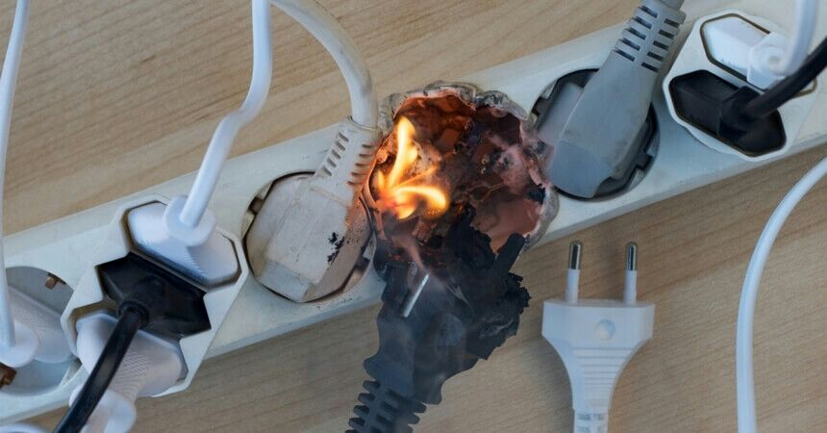

а) эксплуатировать электропровода и кабели с видимыми нарушениями изоляции и со следами термического воздействия;

б) пользоваться розетками, рубильниками, другими электроустановочными изделиями с повреждениями;

в) эксплуатировать светильники со снятыми колпаками (рассеивателями), предусмотренными конструкцией, а также обертывать электролампы и светильники (с лампами накаливания) бумагой, тканью и другими горючими материалами;

г) пользоваться электрическими утюгами, электрическими плитками, электрическими чайниками и другими электронагревательными приборами, не имеющими устройств тепловой защиты, а также при отсутствии или неисправности терморегуляторов, предусмотренных их конструкцией;

д) использовать нестандартные (самодельные) электрические электронагревательные приборы и удлинители для питания электроприборов, а также использовать некалиброванные плавкие вставки или другие самодельные аппараты защиты от перегрузки и короткого замыкания;

е) прокладывать электрическую проводку по горючему основанию либо наносить (наклеивать) горючие материалы на электрическую проводку;

ж) оставлять без присмотра включенными в электрическую сеть электронагревательные приборы, а также другие бытовые электроприборы, в том числе находящиеся в режиме ожидания, за исключением электроприборов, которые могут и (или) должны находиться в круглосуточном режиме работы в соответствии с технической документацией изготовителя.

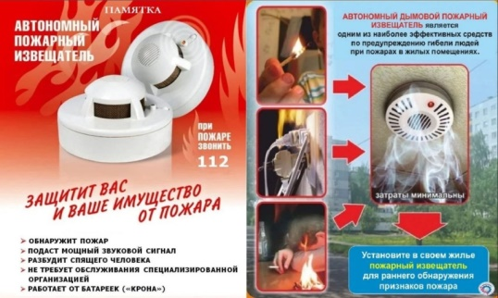

**Чтобы обезопасить себя и своих близких предлагаем Вам задуматься об установке в своем жилом помещении автономного дымового пожарного извещателя. Извещатель обнаруживает задымление на ранней стадии и при срабатывании выдает пронзительный звуковой сигнал, который способен разбудить даже хорошо выпившего человека.**

**При обнаружении пожара или признаков горения (задымление, запах гари, повышение температуры и т.п.) немедленно сообщить в пожарную охрану по телефону «01» с сотового «101, 112»**

**Помните!!!**

**Вышеперечисленные мероприятия – выдержки из правил противопожарного режима в Российской Федерации, за нарушения которых в соответствии с Российским законодательством, на основании ст. 20.4 кодекса Российской Федерации об административных правонарушениях, наступает административная ответственность, при этом виновные лица могут подвергнуться штрафу в размере:**

**- Граждане от 5000 до 50 000 рублей;**

**- Должностные лица от 20 000 до 100 000 рублей;**

**- Индивидуальные предприниматели от 40 000 до 100 000 рублей;**

**- Юридические лица от 300 000 до 2 000 000 рублей**

**А за те же нарушения, которые привели к тяжким последствиям (гибель, травмы) наступает уголовная ответственность, за что УК РФ предусматривается лишение свободы.**

**При возникновении пожара немедленно сообщите о нем в пожарную охрану по телефону 01 или по сотовому телефону 101, 112.**

**Угарный газ (окись углерода СО**) – продукт неполного сгорания органических веществ, высокотоксичный газ, без цвета, часто имеющий запах гари. Отравление может произойти при работе бензиновых двигателей, сгорании природного газа, при пожаре и т.д. Чаще всего смерть наступает в результате отравления угарным газом в закрытых помещениях с плохой вентиляцией. Отравление может быть постепенным или молниеносным. Это зависит от концентрации газа в воздухе, длительности его воздействия и индивидуальной чувствительности человека.

**Профилактика отравлений угарным газом**

1. Проветривайте помещения, внимательно относитесь к использованию газовых, керосиновых горелок, газовых плит. 2.Регулярно проверяйте состояние дымоходов.

**Первая помощь пострадавшим** 1.Вынести на свежий воздух и положить на спину горизонтально. 2.При любой погоде расстегнуть одежду и открыть грудную клетку.

**Если пострадавший не приходит в себя** 1.Любым способом вызвать раздражение в носу (пером, веточкой, табаком, горчицей, перцем, нашатырем) – заставить потерпевшего чихать. 2.Полезно проводить растирание груди до появления дыхания (варежкой, шарфом и др.). 3.Провести искусственное дыхание. Направить пострадавшего в лечебное учреждение.

**При обнаружении пожара или признаков горения (задымление, запах гари, повышение температуры и т.п.) немедленно сообщить в пожарную охрану по телефону «01» с сотового «101, 112»**

|  |  |
| --- | --- |
| **ВС** | Адрес учредителя: 633240, Новосибирская области,  Искитимский район, п.Степной, ул.Первомайская, 16  Тел./факс: 8(383-43)55-130 |